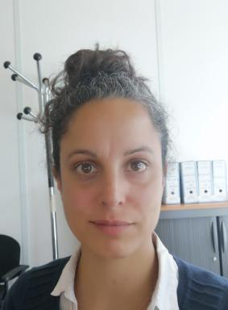 Elodie Chacon Documentaliste

Identifiants chercheurs

- IdHAL : elodie-chacon

Présentation

Indiquer ici :
- Exprérience professionnelle, parcours (anciens laboratoires par exemple).
- Participation à des projets de recherche
- Responsabilité administrative
- Charges d’enseignement

Publications

